RPD PIRAN 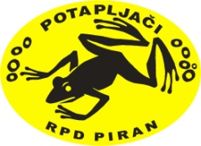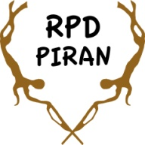 SPS PIRANO

sofinancira



VI. ODPRTO MEDNARODNO PRVENSTVO PRIMORSKE PODVODNEM
RIBOLOVU
PIRAN, 29.09.2018

KI SE TOČKUJE TUDI ZA

III. KROG DRŽAVNEGA PRVENSTVA REPUBLIKE SLOVENIJE V PODVODNEM RIBOLOVU ZA LETO 2018

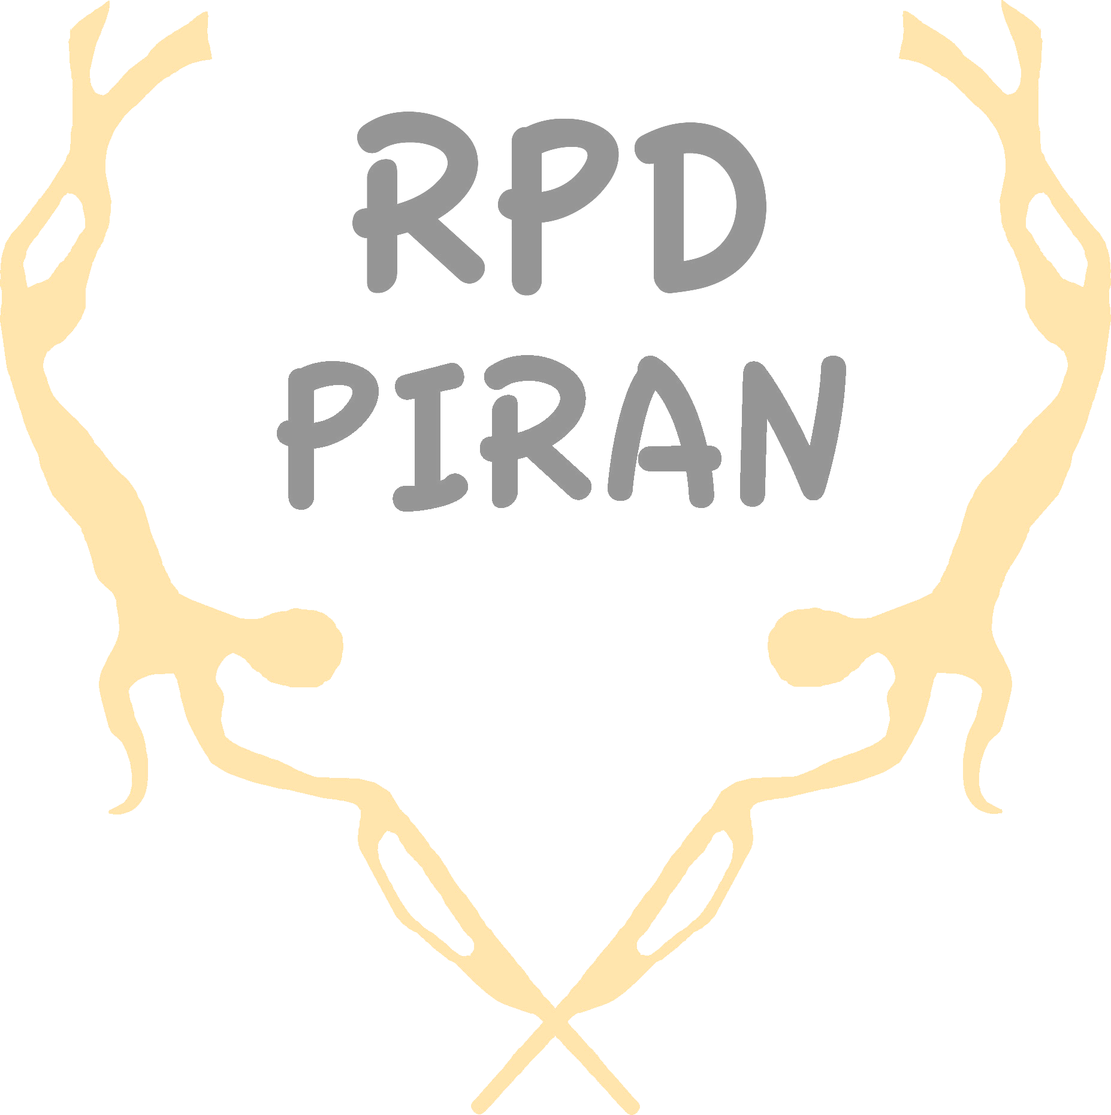
- ORGANIZACIJA
Dne 29.09.2018 organizira RPD Piran s sofinanciranjem občine Piran, VI. Odprto mednarodno prvenstvo Primorske v podvodnem ribolovu, ki se točkuje tudi za III. krog Državnega prvenstva R. Slovenije v podvodnem ribolovu za leto 2018.

- UDELEŽBA
Na tekmovanje se lahko prijavijo tekmovalci iz vseh slovenskih društev in povabljeni s strani organizatorja.
Tekmovalci morajo organizatorju predložiti:
- veljavno društveno izkaznico
- zdravniško potrdilo za tekoče leto
- izjavo odgovornosti
- tekmovalci v starosti od 16 do 18 let morajo predložiti potrdilo enega od staršev ali skrbnika, da se tekmovanja lahko udeležijo
- športno licenco – velja za člane slovenskih društev

- PRIJAVE
Zadnji rok za prijavo je 25.09.2018 (datum dospetja). Prijave pošljite na naslov

RPD PIRAN, Trinkova 1, 6330 PIRAN ali na e-naslov: sanram01@gmail.com
Štartnina za posameznega tekmovalca je 25,00 €, ki jo nakažete (plačate) na račun društva RPD PIRAN; banka Koper; TRR: SI56 1010 0003 2741 569. Dokazilo o plačilu kotizacije predložite na verifikaciji.

Društva oziroma posamezniki, ki bodo s prijavo zamudili, na tekmovanju ne bodo imeli pravice nastopa.

- PODROČJE TEKMOVANJA
Širše področje je območje celotne slovenske obale, kjer je ribolov dovoljen. Na podlagi števila prijav in vremena bo na sestanku vodstva tekmovanja natančno določeno območje,
kjer bo tekmovanje potekalo.

- TRAJANJE TEKMOVANJA
Tekmovanje bo trajalo 6 ur. Vodstvo tekmovanja lahko določi krajši čas tekmovanja, oziroma ga v primeru slabega vremena preloži na naslednji dan. Začetek tekmovanja bo ob 7.30 uri, konec pa ob 13.30 uri. Štartno mesto bo določeno na sestanku vodij ekip.

- POTEK TEKMOVANJA
Tekmovalci se lahko gibljejo v mejah tekmovalnega področja svobodno, s tem, da niso v napoto drugim. Prednost imajo tisti, ki so prvi prišli na določeno mesto. Tekmovalci so dolžni vleči BOJO. Tekmovalci in spremljevalci v času tekmovanja ne smejo zapuščati področja tekmovanja.

- PREDAJA ULOVA
Tekmovalci bodo ulov predali na koncu tekmovanja na za to določenem mestu.

- OPREMA
Dovoljeno je uporabljati eno ali več pušk, ki se napenjajo z lastno močjo.
Prepovedano je napenjanje puške izven vode.
Vsak čoln mora imeti hladilno torbo, v katero se bo odlagala uplenjena riba.

- ČOLNI
Tekmovalci uporabljajo motorne čolne, ki si jih zagotovijo sami. Vsak čoln mora imeti usposobljenega spremljevalca – barkarijola, ki ne sme biti tekmovalec.

- TOČKOVANJE
Točkuje se vsaka ulovljena riba (v zoološkem smislu), težka najmanj 300 gramov. Vsak gram teže velja 1 točko, vsak veljaven primerek šteje 400 točk. Ribe nad 10 kg se ne točkujejo, oziroma se točkujejo do 10 kg. Za vsako vrsto ribe tekmovalec dobi 1000 točk. Točkuje se 10 primerkov posamezne vrste rib. Morenoidi ne dobijo 1000 točk na vrsto ribe in se točkujejo 3-je primerki, vsak primerek mora doseči 2.500g in več, da dobi 1.500 točk.

- UVRSTITVE
Uvrstitve so posamične in ekipne. Za tekmovanje ekip štejejo trije najboljši tekmovalci določenega društva.

- VODSTVO TEKMOVANJA
Vodstvo tekmovanja se določi pred začetkom tekmovanja.

- BIVANJE
Za bivanje tekmovalci poskrbijo sami.

- PROTESTI
Protest se lahko vloži pred pričetkom tehtanja pismeno ali ustno, s priloženim zneskom 30,00 € pri glavnem sodniku. V kolikor vodstvo tekmovanja protest zavrne, denarna kavcija zapade.

- ODGOVORNOST
Organizator odklanja vsako odgovornost za škodo, ki bi lahko nastala na stvareh, kakor tudi za nezgode, ki bi se lahko pripetile udeležencem tekmovanja.

- OPOMBA
Za vsa vprašanja, ki niso predvidena v teh pravilih, velja pravilnik o tekmovanjih v podvodnem ribolovu SPZ z dne,16.02.2018 in CMAS-a.

Tekmovalci naj bodo pozorni na 27. člen pravilnika o tekmovanju v podvodnem ribolovu.

- RAZGLASITEV REZULTATOV
Po končanem tekmovanju bo razglasitev rezultatov in skromno kosilo za vse udeležence..

- URNIK TEKMOVANJA

28.09.2018 18.00 – 19.30 verifikacija (Gostišče Jasna Belveder)
20.00 sestanek vodij ekip

29.09.2018 07.00 – 07.30 priprava na tekmovanje
07.30 začetek tekmovanja
13.30 konec tekmovanja in predaja ulova v piranskem pristanišču
14.00 tehtanje ulova in razglasitev rezultatov na Ribiškem trgu v Piranu
18.00 kosilo, razglasitev rezultatov in podelitev priznanj (gostišče Jasna Belveder)

Organizator
RPD PIRAN

